**安装JDK**

1、上传jdk-8u151-linux-x64.tar.gz至root目录下

2、解压jdk-8u151-linux-x64.tar.gz 至/usr/local目录下

tar -zxvf jdk-8u151-linux-x64.tar.gz -C /usr/local

3、配置环境变量

sudo vi /etc/profile

#java env

export JAVA_HOME=/usr/local/jdk1.8.0_151

export CLASSPATH=.:$JAVA_HOME/lib/dt.jar:$JAVA_HOME/lib/tools.jar

export PATH=$PATH:$JAVA_HOME/bin

4、使环境变量生效

source /etc/profile

5、更改linux默认JDK

a：alternatives --install /usr/bin/java java /usr/local/java/jdk1.8.0_60/bin/java 300

b：alternatives --config java

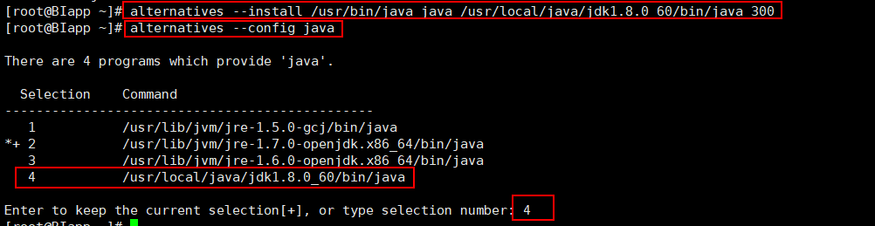

**部署weblogic**

1. 创建用户组：groupadd weblogic
2. 创建用户：useradd -d /home/weblogic -g weblogic weblogic
3. 设置密码：passwd weblogic 输入密码
4. 上传wls1036_generic.jar至/home/weblogic下
5. 执行java -jar wls1036_generic.jar

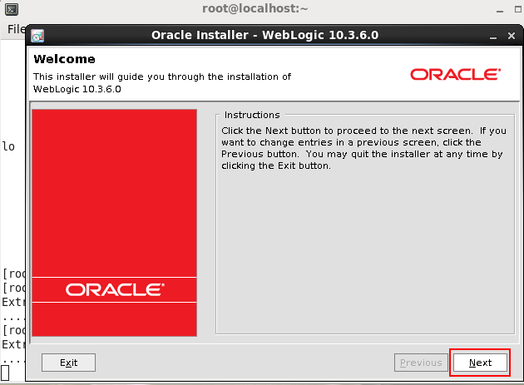

1. 选择安装路径，

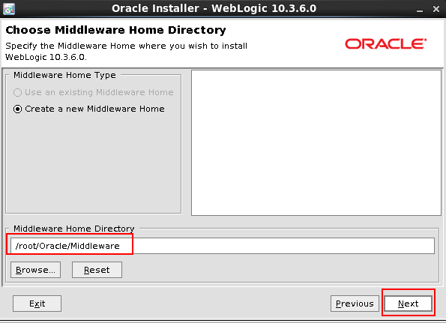

1. 去掉勾选

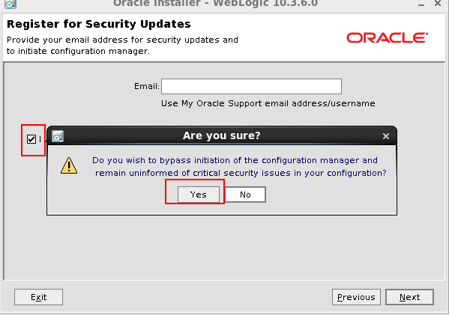

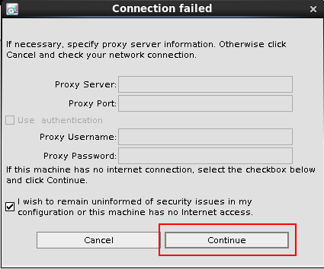

1. 选择Typical，下一步

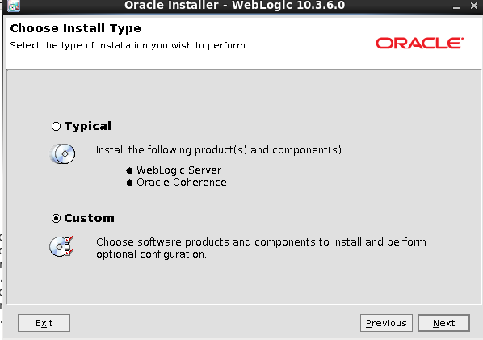

1. 不做修改直接next

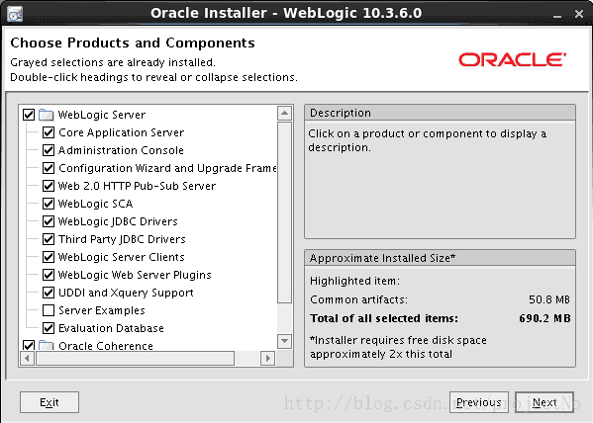

1. 选择JDK，点击next

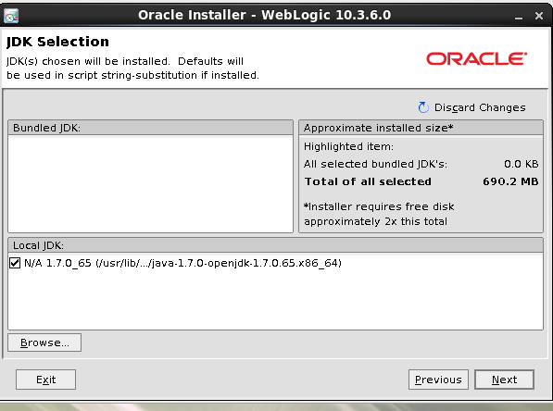

1. 选择安装路径，默认路径，点击Next。

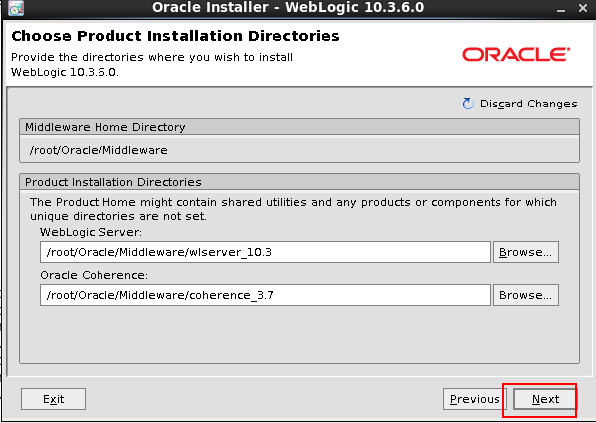

9、安装摘要，点击next

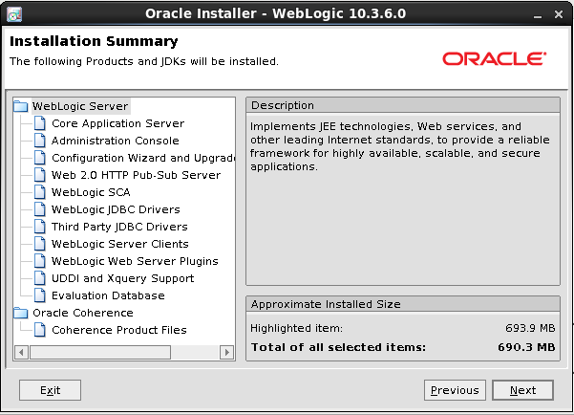

10、等待安装完成，点击Done

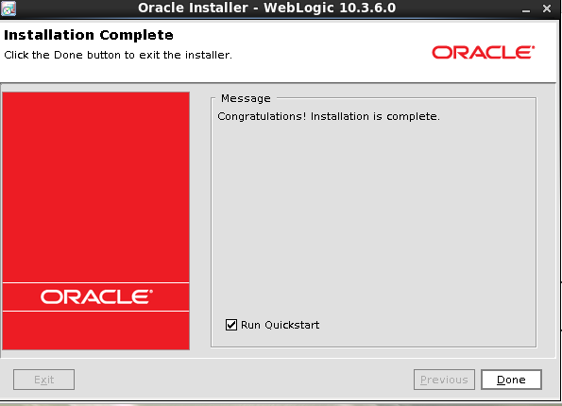11、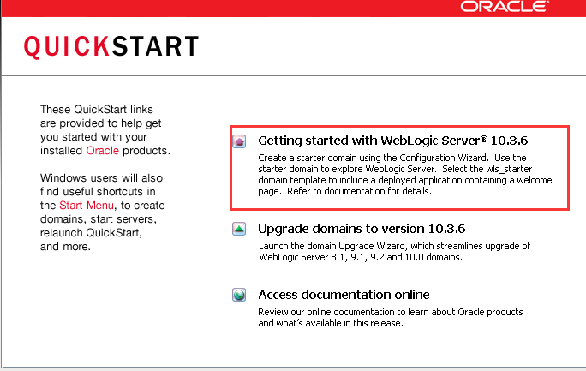

12、选择Creat a new WebLogic domain，点击 Next。

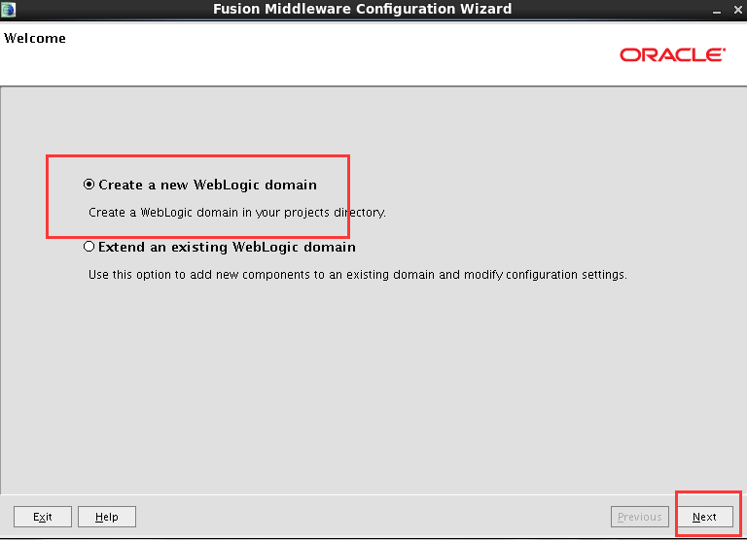

13、

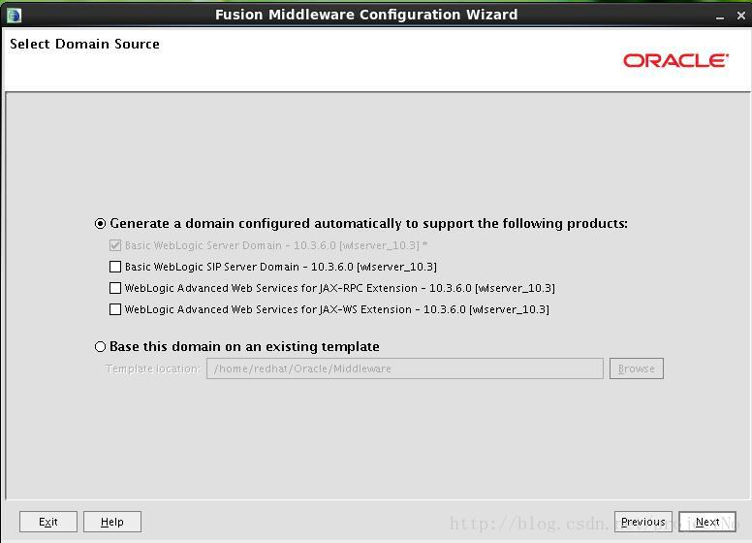

14、默认点击next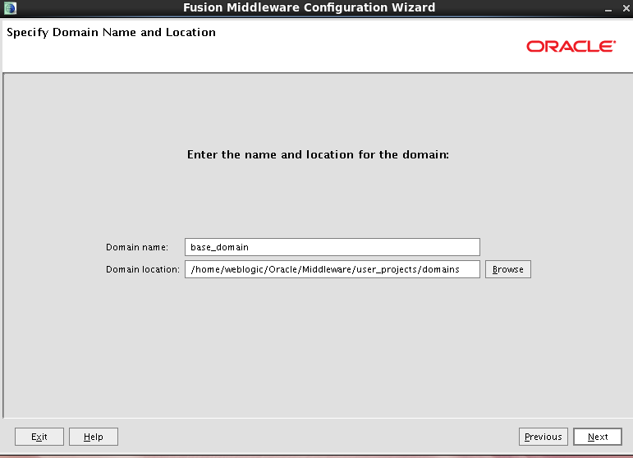

15、设置密码：weblogic1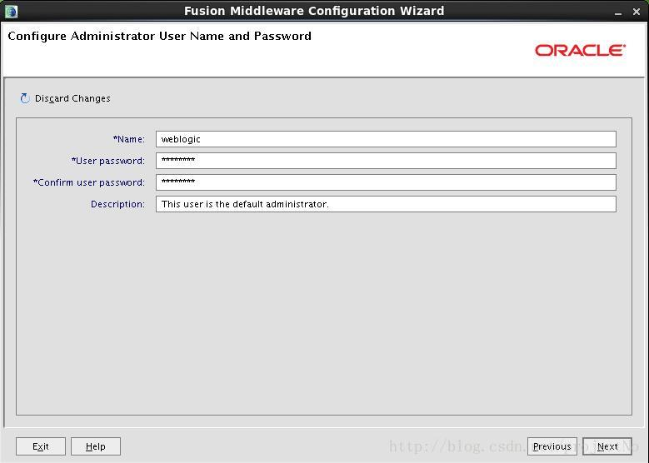

16、选择生产模式模式和JDK，默认点击next

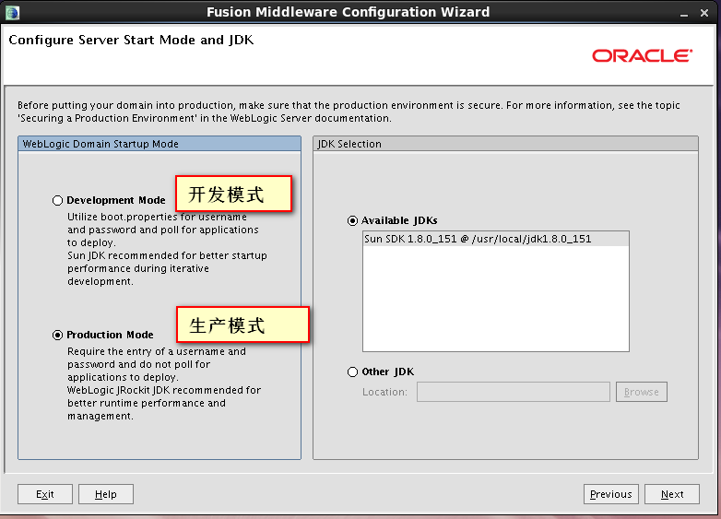

17、选择第一个管理服务器

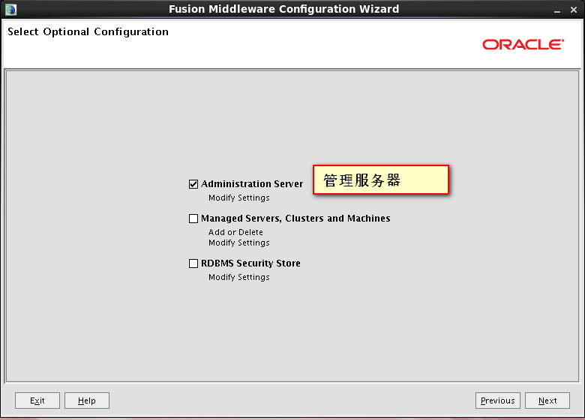

18、默认端口号，点击next

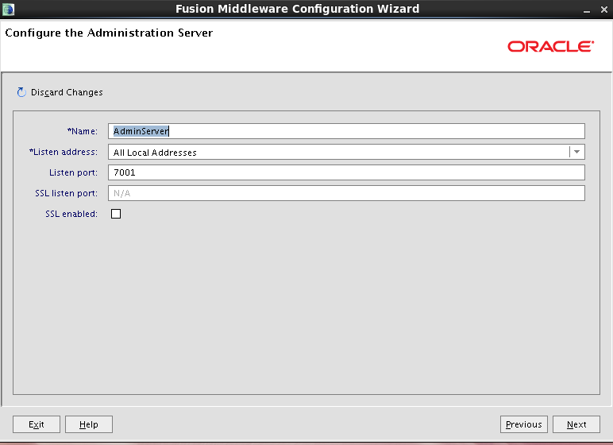

19、安装完成开始启动部署

切换目录：cd /home/weblogic/Oracle/Middleware/user_projects/domains/base_domain/bin/

启动服务：./startWebLogic.sh

输入账号密码登录：账号weblogic密码weblogic1

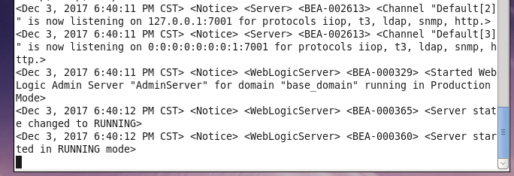

服务启动成功

20、输入地址：<http://127.0.0.1:7001/console>

21、输入用户密码：weblogic：weblogic1